Министерство образования и молодежной политики Свердловской области



ГАПОУ СО «Екатеринбургский колледж транспортного строительства



Отчёт по «**Практической работе 12»**

Выполнила: Маринина Светлана Романовна

Группа: ПР-21

Преподаватель: Мирошниченко Г.В.

2024

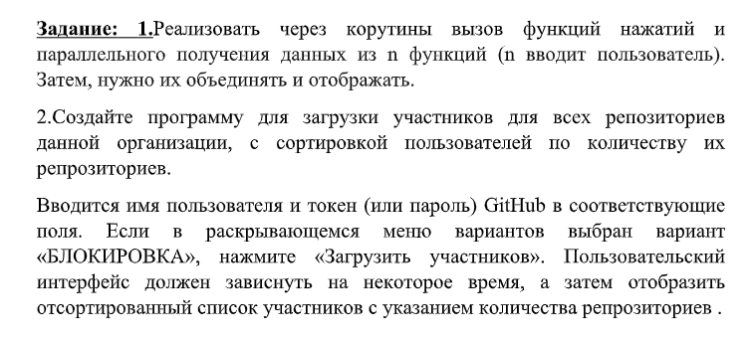

**Задание 1**

**Входные данные:** n, a, b , c, k, v

**Выходные данные:** otv1, otv2, otv3/string

**Алгоритм(отдельное изображение):**

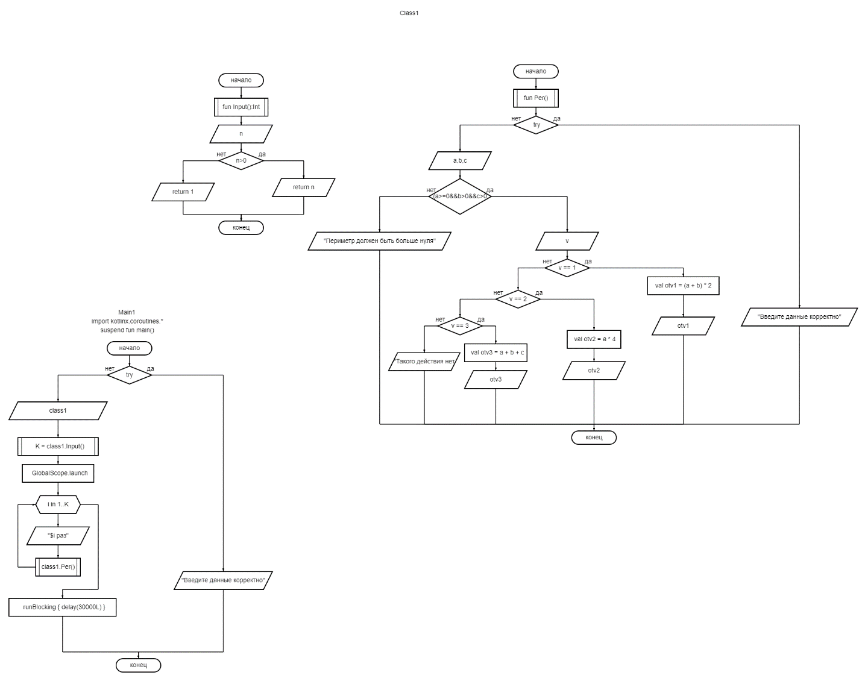

**Программа:**

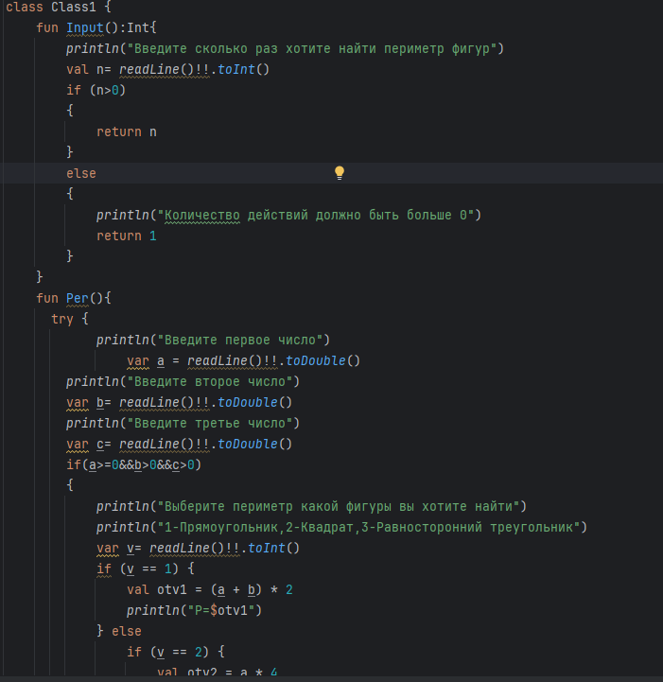 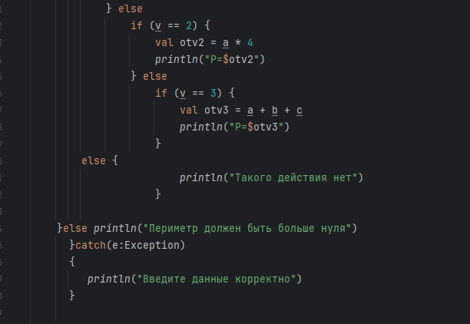

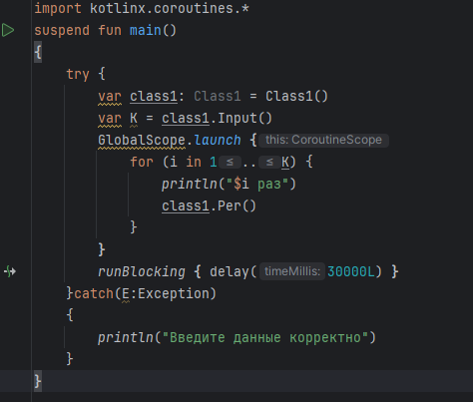

**Результат:**

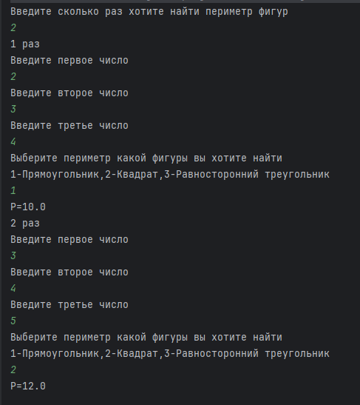

**Тест ситуации и проверки:**

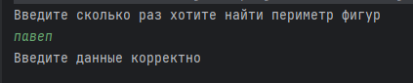 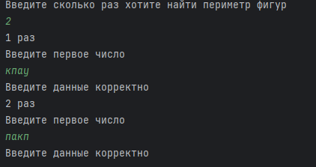

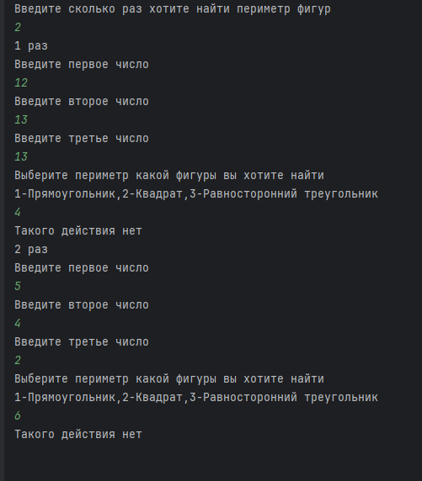

**Задание 2**

**Входные данные:** login, password, reposit, v/string

**Выходные данные:** входные данные

**Алгоритм(отдельное изображение):**

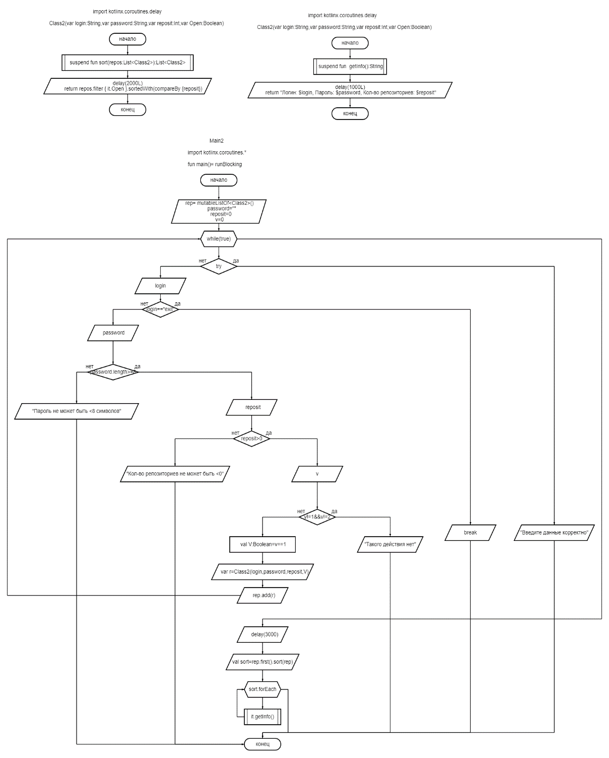

**Программа:**

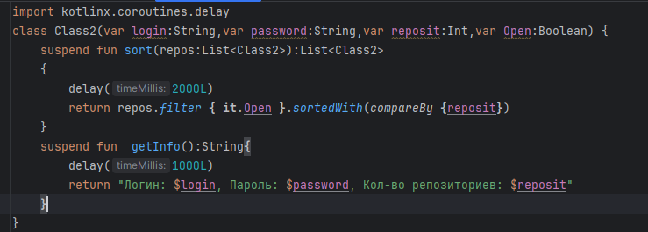 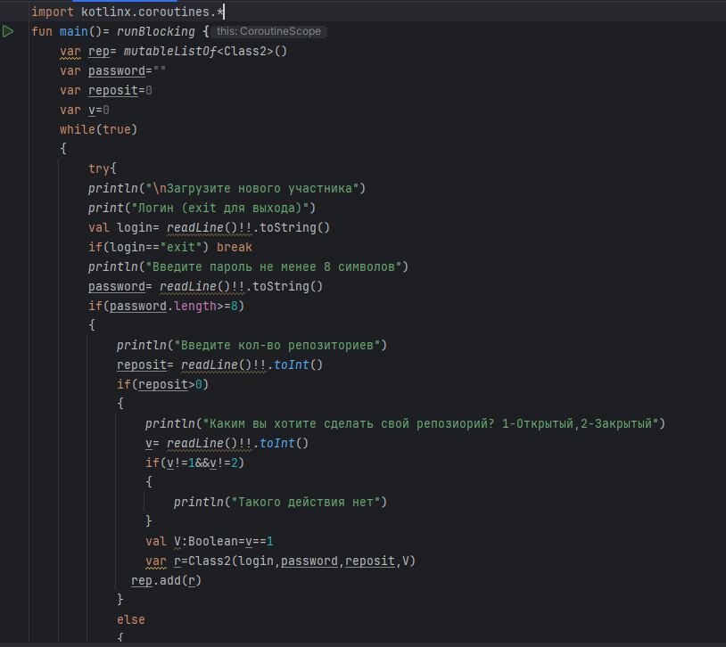 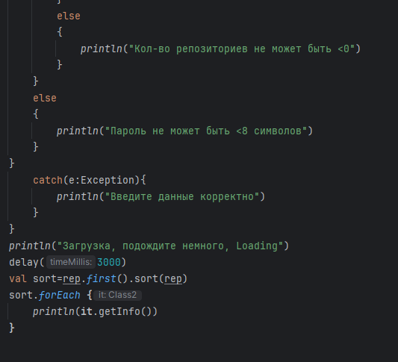

**Результат:**

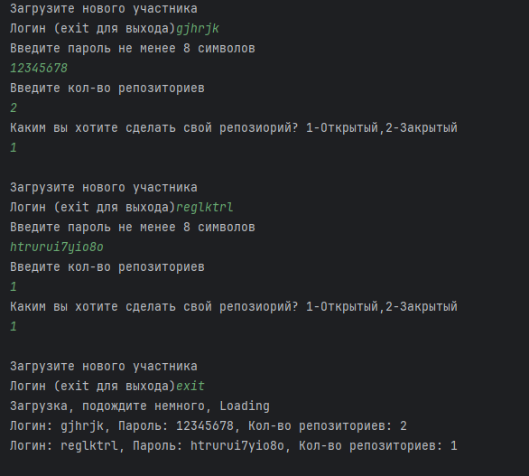

**Тест ситуации и проверки:**

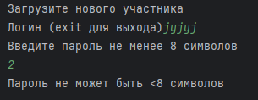 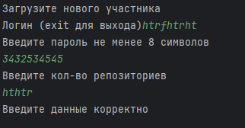

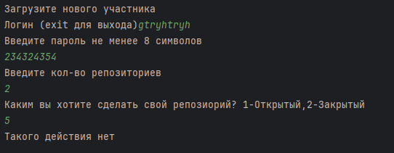

**Вывод:** я изучила корутины в котлине